**新 书 推 荐**

**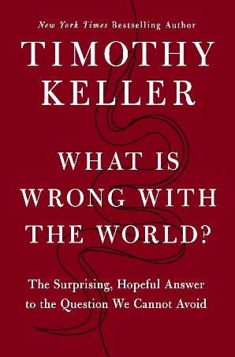中文书名：《这个世界怎么了？》**

**英文书名：WHAT IS WRONG WITH THE WORLD?**

**作 者：Timothy Keller**

**出 版 社：Zondervan**

**代理公司：McCormick /ANA/ Winney**

**页 数：272页**

**出版时间：2025年10月**

**代理地区：中国大陆、台湾**

**审读资料：电子稿**

**类 型：大众哲学**

**内容简介：**

备受爱戴的牧师、《纽约时报》畅销书作家提摩太·凯勒为这个充满破碎的世界提供了一个充满盼望的答案。无论是灾难性的新闻头条还是个人遭遇的失落，我们不禁要问：**世界究竟怎么了？**

我们目之所及皆是破碎——战争、暴行与伤痛。我们感受着周遭与内心的混乱，但这一切从何而来？

在担任纽约救赎主长老教会（Redeemer Presbyterian Church）创会牧师期间，提摩太·凯勒每周通过讲道阐释《圣经》如何为生命的根本问题提供最全面而深刻的解答。在《世界怎么了？》一书中（基于他在救赎主教会的系列讲章），凯勒揭示了唯一的答案：**《圣经》所定义的“罪”（sin）**。本书以清晰的视角和终极的盼望指出，罪不仅是“恶行”，更是一种深刻而复杂的存在，影响着我们的关系、思维与生活的方方面面。唯有认清罪的本质，我们才能找到灵魂深处渴求的生命转变之道。本书适合这样的读者：

* 对世界现状感到无力
* 挣扎于重复的错误与选择
* 渴望超越肤浅答案，直面难题
* 在痛苦中仍想追寻喜乐
* 渴望理解上帝之爱如何在至暗时刻赐下希望

凯勒写道：“若我们想回答‘世界怎么了’这一问题……必须从理解罪的多面性与复杂性开始，以上帝选择拯救我们的永恒之爱为终点。”本书将为你指明这条道路。

本书由提摩太·凯勒遗作编辑而成，基于其原创写作，深入剖析《圣经》对人性根本问题——罪——复杂而深邃的诠释。

**作者简介：**

**提摩太·凯勒（Timothy Keller，1950-2023）**，纽约救赎主长老教会（Redeemer Presbyterian Church）创会牧师，“救赎主城市事工”（Redeemer City to City）联合创始人，著有《为何是他？》（*The Reason for God*）、《一掷千金的上帝》（*The Prodigal God*）及与妻子凯西合著的《婚姻的意义》（*The Meaning of Marriage*）等多部《纽约时报》畅销书。

**感谢您的阅读！**

**请将反馈信息发至：版权负责人**

**Email**：[Rights@nurnberg.com.cn](mailto:Rights@nurnberg.com.cn" \t "_blank)

安德鲁·纳伯格联合国际有限公司北京代表处

北京市海淀区中关村大街甲59号中国人民大学文化大厦1705室, 邮编：100872

电话：010-82504106, 传真：010-82504200

公司网址：[http://www.nurnberg.com.cn](http://www.nurnberg.com.cn/" \t "_blank)

书目下载：[http://www.nurnberg.com.cn/booklist\_zh/list.aspx](http://www.nurnberg.com.cn/booklist_zh/list.aspx" \t "_blank)

书讯浏览：[http://www.nurnberg.com.cn/book/book.aspx](http://www.nurnberg.com.cn/book/book.aspx" \t "_blank)

视频推荐：[http://www.nurnberg.com.cn/video/video.aspx](http://www.nurnberg.com.cn/video/video.aspx" \t "_blank)

豆瓣小站：[http://site.douban.com/110577/](http://site.douban.com/110577/" \t "_blank)

新浪微博：[安德鲁纳伯格公司的微博\_微博 (weibo.com)](https://weibo.com/1877653117/profile?topnav=1&wvr=6" \t "_blank)

微信订阅号：ANABJ2002

